**BỘ CÔNG THƯƠNG**

**TRƯỜNG ĐẠI HỌC KINH TẾ KỸ THUẬT CÔNG NGHIỆP**

**KHOA CÔNG NGHỆ THÔNG TIN**

**BỘ CÔNG THƯƠNG**

**TRƯỜNG ĐẠI HỌC KINH TẾ KỸ THUẬT CÔNG NGHIỆP**

**BÁO CÁO ĐỒ ÁN**

**XÂY DỰNG PHẦN MỀM QUẢN LÝ CHO THUÊ PHÒNG TẠI MỘT KHÁCH SẠN**

**Họ và tên sinh viên:**

HÀ NỘI – 2025

# LỜI CẢM ƠN

# NHẬN XÉT CỦA GIÁO VIÊN HƯỚNG DẪN

# MỤC LỤC

LỜI CẢM ƠN 3

NHẬN XÉT CỦA GIÁO VIÊN HƯỚNG DẪN 4

MỤC LỤC 5

DANH MỤC CÁC HÌNH VẼ 6

I. TỔNG QUAN 7

**1.** **Giới thiệu đề tài.** 7

**2.** **Mục đích và yêu cầu của đề tài**. 7

**2.1** **Mục đích** 7

**2.2** **Đối tượng sử dụng** 7

**2.3** **Yêu cầu** 7

**3.** **Quy trình thực hiện** 7

II. KHẢO SÁT HỆ THỐNG 10

**1.** **Mục đích khảo sát** 10

**2.** **Các nguồn điều tra thông tin** 10

**3.** **Các phương pháp khảo sát** 10

**4.** **Báo cáo tổng hợp quá trình khảo sát** 11

**4.1. Quy trình đặt – thuê phòng** 11

**4.2. Quy trình trả phòng** 11

**4.3. Quy trình thống kê – báo cáo** 11

**5.** **Khó khăn và hạn chế** 11

III. XÁC ĐỊNH VÀ MÔ HÌNH HÓA YÊU CẦU PHẦN MỀM 12

**6.** **Phân loại các yêu cầu phần mềm.** 12

**1.1.** **Yêu cầu nghiệp vụ** 12

**1.2.** **Yêu cầu chất lượng** 12

**1.3.** **Yêu cầu cải tiến** 14

**1.4.** **Yêu cầu tiện dụng** 14

*Bảng 3.1.4 Yêu cầu tiện dụng* 14

**1.5.** **Yêu cầu tương thích** 14

*Bảng 3.1.5 Yêu cầu tương thích* 15

**1.6.** **Yêu cầu hiệu quả** 15

*Bảng 3.1.6 Yêu cầu hiệu quả* 16

**1.7.** **Yêu cầu hệ thống** 16

**1.8.** **Yêu cầu bảo mật** 16

**1.9.** **Yêu cầu an toàn** 16

**7.** **Bảng trách nhiệm cho từng loại yêu cầu** 16

**8.** **Sơ đồ luồng dữ liệu và thuật toán xử lý** 16

IV. THIẾT KẾ HỆ THỐNG 17

**1.** **Kiến trúc hệ thống.** 17

**2.** **Mô tả các thành phần trong hệ thống** 17

V. THIẾT KẾ DỮ LIỆU 18

**1.** **Thuật toán lập sơ đồ logic** 18

**2.** **Sơ đồ logic hoàn chỉnh** 18

**3.** **Danh sách các bảng dữ liệu trong sơ đồ** 18

**4.** **Mô tả bảng dữ liệu** 18

VI. THIẾT KẾ GIAO DIỆN 19

**1.** **Sơ đồ liên kết các giao diện** 19

**2.** **Danh sách các giao diện** 19

**3.** **Mô tả các giao diện** 19

VII. CÀI ĐẶT VÀ KIỂM THỬ 20

**1.** **Mức độ hoàn thành các chức năng** 20

**2.** **Kết luận** 20

VIII. TÀI LIỆU THAM KHẢO 21

# DANH MỤC CÁC HÌNH VẼ

# TỔNG QUAN

1. **Giới thiệu đề tài.**

Trong môi trường kinh doanh khách sạn hiện nay, nhu cầu đặt phòng, kiểm tra tình trạng phòng, lưu thông tin khách hàng và quản lý hóa đơn diễn ra thường xuyên và liên tục. Nếu các hoạt động này được thực hiện thủ công hoặc bằng các công cụ không chuyên dụng, sẽ rất dễ xảy ra sai sót, tốn thời gian và gây khó khăn trong quá trình kiểm soát.

Chính vì vậy, việc xây dựng một phần mềm quản lý cho thuê phòng khách sạn là một giải pháp thiết thực. Phần mềm này cần hỗ trợ đầy đủ các chức năng cơ bản như: quản lý phòng, khách hàng, đặt và trả phòng, thống kê doanh thu,… và có thể mở rộng theo nhu cầu phát triển của doanh nghiệp.

1. **Mục đích và yêu cầu của đề tài**.
   1. **Mục đích**

* Hỗ trợ nhân viên lễ tân và quản lý khách sạn trong việc theo dõi phòng, khách hàng và đơn thuê.
* Giảm thiểu thao tác thủ công, hạn chế sai sót trong quá trình nhập liệu và xử lý dữ liệu.
* Tăng hiệu suất làm việc và nâng cao tính chuyên nghiệp của dịch vụ khách sạn.
  1. **Đối tượng sử dụng**
* Nhân viên lễ tân, quản lý khách sạn và bộ phận tài chính trong khách sạn vừa và nhỏ.
  1. **Yêu cầu**
* Giao diện dễ dùng, trực quan.
* Xử lý nhanh, chính xác các thao tác liên quan đến phòng, khách, hóa đơn.
* Cho phép tra cứu, thống kê, xuất báo cáo linh hoạt.
* Đảm bảo bảo mật thông tin khách hàng và hoạt động hệ thống.

1. **Quy trình thực hiện**

Để đảm bảo phần mềm được xây dựng một cách có hệ thống, nhóm thực hiện đồ án theo quy trình gồm các bước cụ thể như sau:

Bước 1: Khảo sát thực tế và xác định yêu cầu

* Tìm hiểu nghiệp vụ quản lý phòng tại một khách sạn thực tế hoặc mô phỏng.
* Xác định các đối tượng cần quản lý như: phòng, khách hàng, hóa đơn, đặt phòng.
* Ghi nhận các yêu cầu chức năng (functional requirements) và phi chức năng (non-functional requirements).

Bước 2: Phân tích và thiết kế hệ thống

* Vẽ sơ đồ Use Case để mô tả các chức năng của hệ thống và các tác nhân tương tác.
* Thiết kế sơ đồ lớp (class diagram), sơ đồ trình tự (sequence diagram) cho các nghiệp vụ chính.
* Thiết kế cơ sở dữ liệu: xác định các bảng, khóa chính, khóa ngoại và mối quan hệ giữa các bảng.
* Xây dựng mô hình 3 lớp:
  + Giao diện người dùng (Presentation layer): tương tác với người dùng.
  + Lớp xử lý nghiệp vụ (Business layer): xử lý logic chương trình.
  + Lớp truy xuất dữ liệu (Data Access layer): kết nối và thao tác với CSDL.

Bước 3: Cài đặt và lập trình

* Sử dụng ngôn ngữ C# kết hợp với công nghệ .NET để xây dựng phần mềm dạng ứng dụng desktop (Windows Forms hoặc WPF).
* Sử dụng SQL Server để lưu trữ dữ liệu.
* Cài đặt đầy đủ các chức năng theo yêu cầu đã phân tích: quản lý phòng, khách hàng, đặt phòng, hóa đơn, báo cáo.

Bước 4: Kiểm thử phần mềm

* Thực hiện kiểm thử chức năng (Function Testing) với các tình huống nhập liệu, đặt/trả phòng, xuất hóa đơn,...
* Kiểm tra tính chính xác của việc tính tiền thuê, phân loại trạng thái phòng, tìm kiếm thông tin.
* Sửa lỗi và tinh chỉnh phần mềm dựa trên kết quả kiểm thử.

# KHẢO SÁT HỆ THỐNG

1. **Mục đích khảo sát**

Mục đích của việc khảo sát là nhằm nắm bắt quy trình nghiệp vụ hiện tại của khách sạn, xác định rõ các nghiệp vụ cốt lõi, các vấn đề còn tồn tại, từ đó đưa ra các yêu cầu chức năng và phi chức năng cần thiết cho việc xây dựng phần mềm quản lý cho thuê phòng phù hợp với thực tế.

1. **Các nguồn điều tra thông tin**

|  |  |
| --- | --- |
| **Nguồn thông tin** | **Nội dung khảo sát được khai thác** |
| **Người sử dụng hệ thống** | Quản lý khách sạn, lễ tân, kế toán, nhân viên buồng phòng. |
| **Tài liệu quy định, nghiệp vụ** | Nội quy khách sạn, quy trình nhận – trả phòng, quy định giờ nhận/trả, quy định giá phòng, phụ thu,... |
| **Biểu mẫu/hồ sơ đang sử dụng** | Phiếu đặt phòng, phiếu thanh toán, danh sách khách thuê, danh sách phòng, hóa đơn, báo cáo doanh thu. |
| **Phần mềm/tiện ích hiện tại** | Một số file Excel theo dõi thuê phòng, phiếu giấy ghi tay, phần mềm cũ đang dùng bị giới hạn tính năng. |

|  |  |
| --- | --- |
| **Phương pháp** | **Nội dung áp dụng cụ thể** |
| **Nghiên cứu tài liệu** | Đọc và phân tích các biểu mẫu nghiệp vụ hiện có: phiếu đặt phòng, hóa đơn thanh toán, bảng kê khách thuê, danh mục phòng,… |
| **Quan sát** | Trực tiếp quan sát quy trình: tiếp nhận khách, chọn phòng, ghi nhận đặt phòng, quy trình trả phòng, tính tiền và in hóa đơn. |
| **Phỏng vấn** | Gặp gỡ và đặt câu hỏi cho quản lý khách sạn, lễ tân, nhân viên kế toán để nắm rõ các thao tác thường gặp, vướng mắc và nhu cầu cải tiến. |

1. **Các phương pháp khảo sát**
2. **Báo cáo tổng hợp quá trình khảo sát**

**4.1. Quy trình đặt – thuê phòng**

* Khách đến lễ tân yêu cầu thuê phòng.
* Nhân viên tra cứu danh sách phòng trống, chọn loại phòng theo yêu cầu.
* Nhập thông tin khách: họ tên, CCCD, số điện thoại, ngày giờ nhận – trả dự kiến.
* Lập phiếu đặt phòng, chuyển thông tin cho bộ phận buồng để chuẩn bị phòng.

**4.2. Quy trình trả phòng**

* Khi khách yêu cầu trả phòng, lễ tân kiểm tra số ngày lưu trú.
* Tính tổng tiền dựa trên:
  + Loại phòng
  + Số ngày thực tế
  + Các dịch vụ sử dụng thêm (giặt ủi, ăn sáng, minibar,... nếu có)
* Lập **phiếu thanh toán (hóa đơn),** in và thu tiền mặt hoặc quẹt thẻ.

**4.3. Quy trình thống kê – báo cáo**

* Cuối mỗi ngày:
  + Lập báo cáo danh sách khách còn lưu trú, số phòng đang sử dụng.
  + Lập báo cáo doanh thu ngày.
* Định kỳ (tuần/tháng): Thống kê tổng lượng khách, doanh thu, số lượt thuê, hiệu suất sử dụng phòng.

1. **Khó khăn và hạn chế**

* Việc nhập thông tin khách và đặt phòng còn thủ công (ghi tay hoặc file Excel), dễ sai sót, mất thời gian.
* Không có hệ thống tra cứu lịch sử khách cũ.
* Không kiểm soát được trạng thái phòng theo thời gian thực (đang sử dụng, đang dọn, hỏng...).
* Không tự động tính tiền, dễ nhầm lẫn.
* Không có báo cáo biểu đồ, phân tích xu hướng.

# XÁC ĐỊNH VÀ MÔ HÌNH HÓA YÊU CẦU PHẦN MỀM

1. **Phân loại các yêu cầu phần mềm.**

|  |  |  |  |  |  |
| --- | --- | --- | --- | --- | --- |
| **STT** | **Công việc** | **Loại công việc** | **Biểu mẫu** | **Quy định** | **Ghi chú** |
| 1 | Tiếp nhận khách thuê phòng | Lưu trữ | BM1 | QĐ1 | Ghi nhận ngày giờ nhận phòng |
| 2 | Nhập thông tin khách hàng | Lưu trữ | BM2 | QĐ2 | Có thể nhập từ CCCD |
| 3 | Gán phòng cho khách | Xử lý | BM3 | QĐ3 | Chỉ chọn phòng trống |
| 4 | Cập nhật thông tin trả phòng | Xử lý | BM4 | QĐ4 | Cập nhật trạng thái phòng |
| 5 | Tính tiền thuê và lập hóa đơn | Tính toán | BM5 | QĐ5 | Tự động tính theo số ngày |
| 6 | Thống kê doanh thu theo tháng | Kết xuất |  |  | Xuất dưới dạng bảng hoặc biểu đồ |
| 7 | Quản lý danh sách phòng | Lưu trữ | BM7 | QĐ7 | Thêm/xóa/sửa phòng |
| 8 | Quản lý danh sách khách hàng | Lưu trữ | BM8 | QĐ8 | Tìm kiếm theo tên/số điện thoại |
| 9 | Tra cứu lịch sử thuê phòng của khách | Tra cứu |  |  | Tìm nhanh theo CCCD |

* 1. **Yêu cầu nghiệp vụ**

*Bảng 3.1.1 Yêu cầu nghiệp vụ*

* 1. **Yêu cầu chất lượng**

|  |  |  |
| --- | --- | --- |
| **STT** | **Yêu cầu chất lượng** | **Mô tả chi tiết** |
| 1 | Tính đúng đắn (Correctness) | Phần mềm phải thực hiện đúng các chức năng như quản lý phòng, khách, hóa đơn,... |
| 2 | Tính dễ sử dụng (Usability) | Giao diện đơn giản, rõ ràng, sử dụng tiếng Việt không dấu, hướng tới người dùng phổ thông |
| 3 | Tính hiệu quả (Efficiency) | Thời gian phản hồi nhanh (dưới 1 giây với thao tác thường), truy vấn dữ liệu ổn định |
| 4 | Tính bảo mật (Security) | Có phân quyền đăng nhập: nhân viên, quản lý; hạn chế truy cập trái phép dữ liệu khách hàng |
| 5 | Tính ổn định (Reliability) | Hệ thống không bị lỗi khi thao tác liên tục, xử lý các tình huống sai dữ liệu hợp lý |
| 6 | Tính dễ bảo trì (Maintainability) | Cấu trúc chương trình tách biệt các lớp (3 lớp), dễ chỉnh sửa và cập nhật phiên bản |
| 7 | Tính mở rộng (Scalability) | Có khả năng mở rộng thêm chức năng: đặt phòng online, thêm dịch vụ ngoài giờ,... |
| 8 | Khả năng tương thích (Compatibility) | Chạy được trên máy tính Windows 10 trở lên, hỗ trợ .NET Framework hoặc .NET Core |

*Bảng 3.1.2 Yêu cầu chất lượng*

* 1. **Yêu cầu cải tiến**

|  |  |  |  |
| --- | --- | --- | --- |
| **STT** | **Nội dung** | **Mô tả chi tiết** | **Ghi chú** |
| 1 | Thay đổi giá thuê theo loại phòng | Người dùng có thể thay đổi đơn giá thuê cho từng loại phòng (thường, VIP, đôi, đơn,...) | Áp dụng khi khách sạn thay đổi bảng giá |
| 2 | Cập nhật thời gian nhận/trả phòng mặc định | Cho phép thay đổi giờ check-in/  check-out mặc định (ví dụ: check-in từ 14h, check-out trước 12h) | Linh hoạt theo chính sách khách sạn |
| 3 | Thay đổi quy định tính tiền phạt khi trả phòng trễ | Người dùng có thể quy định phần trăm hoặc mức tiền cụ thể bị tính thêm khi khách trả phòng muộn | Có thể cập nhật theo mùa cao điểm |
| 4 | Thay đổi loại dịch vụ phụ trợ | Cho phép thêm/xóa các dịch vụ như: ăn sáng, đưa đón sân bay, giặt là,… | Hệ thống tự động cộng vào hóa đơn khi chọn |
| 5 | Cập nhật danh sách loại phòng | Người dùng có thể thêm, sửa hoặc xóa tên các loại phòng (phòng đơn, phòng đôi, phòng gia đình,...) | Giúp hệ thống linh hoạt với mọi mô hình khách sạn |
| 6 | Thay đổi danh mục trạng thái phòng | Thêm trạng thái mới như: đang dọn, đang bảo trì, chờ xác nhận,... | Hữu ích cho công tác quản lý vận hành |
| 7 | Thay đổi khoảng cách làm sạch giữa 2 lượt thuê | Cho phép thiết lập số phút tối thiểu giữa lúc khách trả phòng và khách mới nhận phòng để nhân viên vệ sinh kịp thời | Mặc định có thể là 30 phút |
| 8 | Phân quyền thay đổi các quy tắc hệ thống | Quản trị có thể cấp quyền cho ai được phép thay đổi quy định về giá, dịch vụ, giờ nhận trả,... | Phân biệt rõ quyền Quản lý và Nhân viên |

*Bảng 3.1.3 Yêu cầu cải tiến*

|  |  |  |  |  |
| --- | --- | --- | --- | --- |
| **STT** | **Nghiệp vụ** | **Mức độ dễ học** | **Mức độ dễ sử dụng** | **Ghi chú** |
| 1 | Đăng nhập hệ thống | 2 phút hướng dẫn | Rất dễ, chỉ cần nhập tên đăng nhập và mật khẩu | Có hỗ trợ thông báo sai mật khẩu |
| 2 | Nhập thông tin khách hàng | 5 phút hướng dẫn | Dễ sử dụng, biểu mẫu rõ ràng | Không cần biết nghiệp vụ khách sạn |
| 3 | Đặt phòng | 5 phút hướng dẫn | Chọn phòng bằng click chuột, giao diện trực quan | Có thể hiển thị phòng theo sơ đồ |
| 4 | Trả phòng | 5 phút hướng dẫn | Hiển thị thông tin thuê và tính tiền tự động | Không cần tính tay |
| 5 | Tính tiền và in hóa đơn | 3 phút hướng dẫn | Giao diện hóa đơn dễ hiểu, nút in rõ ràng | Có thể xem trước hóa đơn trước khi in |
| 6 | Quản lý phòng | 5 phút hướng dẫn | Giao diện dạng danh sách, dễ tìm, dễ sửa | Có thể lọc theo loại phòng |
| 7 | Thống kê doanh thu | 5 phút hướng dẫn | Có thể chọn theo thời gian, biểu đồ trực quan | Không cần biết kế toán |
| 8 | Thay đổi quy định | 5 phút hướng dẫn | Giao diện mẫu, chỉ cần nhập giá trị mới và lưu | Chỉ quản lý mới được thực hiện |

* 1. **Yêu cầu tiện dụng**

*Bảng 3.1.4 Yêu cầu tiện dụng*

* 1. **Yêu cầu tương thích**

|  |  |  |  |
| --- | --- | --- | --- |
| **STT** | **Nội dung** | **Mô tả chi tiết** | **Ghi chú** |
| 1 | Tương thích hệ điều hành | Phần mềm chạy ổn định trên hệ điều hành Windows 10 trở lên (khuyến nghị Windows 11) | Không hỗ trợ MacOS hoặc Linux |
| 2 | Tương thích độ phân giải màn hình | Giao diện hoạt động tốt ở độ phân giải từ 1366x768 trở lên | Tự co giãn, không vỡ bố cục |
| 3 | Tương thích cơ sở dữ liệu | Hệ thống hoạt động với Microsoft SQL Server 2019 hoặc cao hơn | Có thể cấu hình kết nối tới máy chủ CSDL từ xa |
| 4 | Tương thích với phiên bản .NET | Yêu cầu cài đặt .NET Framework 4.7.2 hoặc .NET 6.0 trở lên tùy công nghệ sử dụng | Đảm bảo cập nhật thư viện trước khi triển khai |
| 5 | Tương thích thiết bị phần cứng | Chạy được trên máy tính có CPU Intel i3 trở lên, RAM từ 4GB, dung lượng ổ cứng trống ≥ 1GB | Cấu hình đề xuất: RAM 8GB để đảm bảo mượt khi nhiều người dùng |
| 6 | Tương thích nhập liệu tiếng Việt | Cho phép nhập tiếng Việt không dấu trong toàn bộ hệ thống | Tránh lỗi font trong môi trường console |
| 7 | Tương thích phần mềm văn phòng | Có thể xuất báo cáo ra Excel (CSV, XLSX) và in hóa đơn ra PDF hoặc máy in trực tiếp | Cần cài Microsoft Excel hoặc thư viện in PDF hỗ trợ |
| 8 | Tương thích đa người dùng | Hệ thống hỗ trợ nhiều tài khoản truy cập cùng lúc, phân quyền rõ ràng | Có cơ chế tránh ghi đè dữ liệu khi thao tác đồng thời |

*Bảng 3.1.5 Yêu cầu tương thích*

* 1. **Yêu cầu hiệu quả**

|  |  |  |
| --- | --- | --- |
| **STT** | **Nghiệp vụ** | **Thời gian xử lý của phần mềm** |
| 1 | Đăng nhập hệ thống | Dưới 3 giây |
| 2 | Ghi nhận thông tin khách thuê phòng | Dưới 5 giây |
| 3 | Tra cứu danh sách phòng trống | Dưới 5 giây |
| 4 | Cập nhật trạng thái phòng | Dưới 3 giây |
| 5 | Tính tiền thuê và in hóa đơn | Dưới 10 giây |
| 6 | Thống kê doanh thu theo tháng | Dưới 10 giây |
| 7 | Tìm kiếm thông tin khách hàng | Dưới 5 giây |
| 8 | Xuất báo cáo tổng hợp | Dưới 10 giây |

*Bảng 3.1.6 Yêu cầu hiệu quả*

* 1. **Yêu cầu bảo mật**

|  |  |  |  |  |
| --- | --- | --- | --- | --- |
| **STT** | **Nghiệp vụ** | **Người dùng** | **Phần mềm** | **Ghi chú** |
| **1** | Đăng nhập hệ thống | Nhập tên đăng nhập và mật khẩu | Ghi nhận và xác thực đúng tài khoản |  |
| **2** | Phân quyền truy cập chức năng | Quản lý cấp quyền cho lễ tân, kế toán,… | Chỉ cho phép thao tác đúng phạm vi quyền |  |
| **3** | Không cho phép truy cập thông tin khách khác | Lễ tân không được xem thông tin khách thuê của người khác | Thực hiện đúng yêu cầu |  |
| **4** | Không cho phép xóa dữ liệu hệ thống quan trọng | Người dùng thông thường | Hệ thống từ chối thao tác |  |
| **5** | Không cho phép thay đổi giá thuê phòng | Chỉ quản lý được thay đổi | Phần mềm kiểm tra vai trò người dùng |  |

*Bảng 3.1.7 Yêu cầu bảo mật*

* 1. **Yêu cầu an toàn**

|  |  |  |  |  |
| --- | --- | --- | --- | --- |
| **STT** | **Nghiệp vụ** | **Người dùng** | **Phần mềm** | **Ghi chú** |
| **1** | Sao lưu dữ liệu định kỳ | Quản trị hệ thống | Tự động backup dữ liệu mỗi ngày | Lưu vào thư mục riêng |
| **2** | Phục hồi dữ liệu khi có lỗi | Quản trị hệ thống | Cho phép khôi phục từ file backup |  |
| **3** | Ghi log thao tác quan trọng | Mọi người dùng | Ghi nhận thao tác thêm/sửa/xóa vào nhật ký hệ thống |  |
| **4** | Tự động khóa tài khoản khi nhập sai nhiều lần | Người dùng nhập sai quá 5 lần liên tiếp | Phần mềm tạm khóa tài khoản trong 5 phút | Ngăn brute-force |
| **5** | Bảo vệ kết nối cơ sở dữ liệu | Tất cả kết nối đến database | Sử dụng xác thực kết nối an toàn (Windows Auth/Encrypted) |  |

*Bảng 3.1.8 Yêu cầu an toàn*

1. **Sơ đồ luồng dữ liệu và thuật toán xử lý**

**2.1. Yêu cầu đặt phòng**

**2.1.1 Biểu mẫu 1 và quy định 1**

|  |  |  |
| --- | --- | --- |
| **BM1** | **Tiếp nhận khách thuê phòng** | |
| **Mã đặt phòng**: | | |
| **Họ và tên:** | | **Ngày nhận:** |
| **CCCD / CMND:** | | **Loại phòng:** |

**QĐ 1:**

* Mã đặt phòng phải là duy nhất, sinh tự động hoặc nhập tay đúng định dạng.
* Thông tin khách (họ tên, CCCD, số điện thoại) bắt buộc đầy đủ.
* Ngày nhận phòng không được là ngày trong quá khứ.
* Mỗi lần đặt chỉ chọn một phòng.

**2.1.2 Sơ đồ luồng dữ liệu**

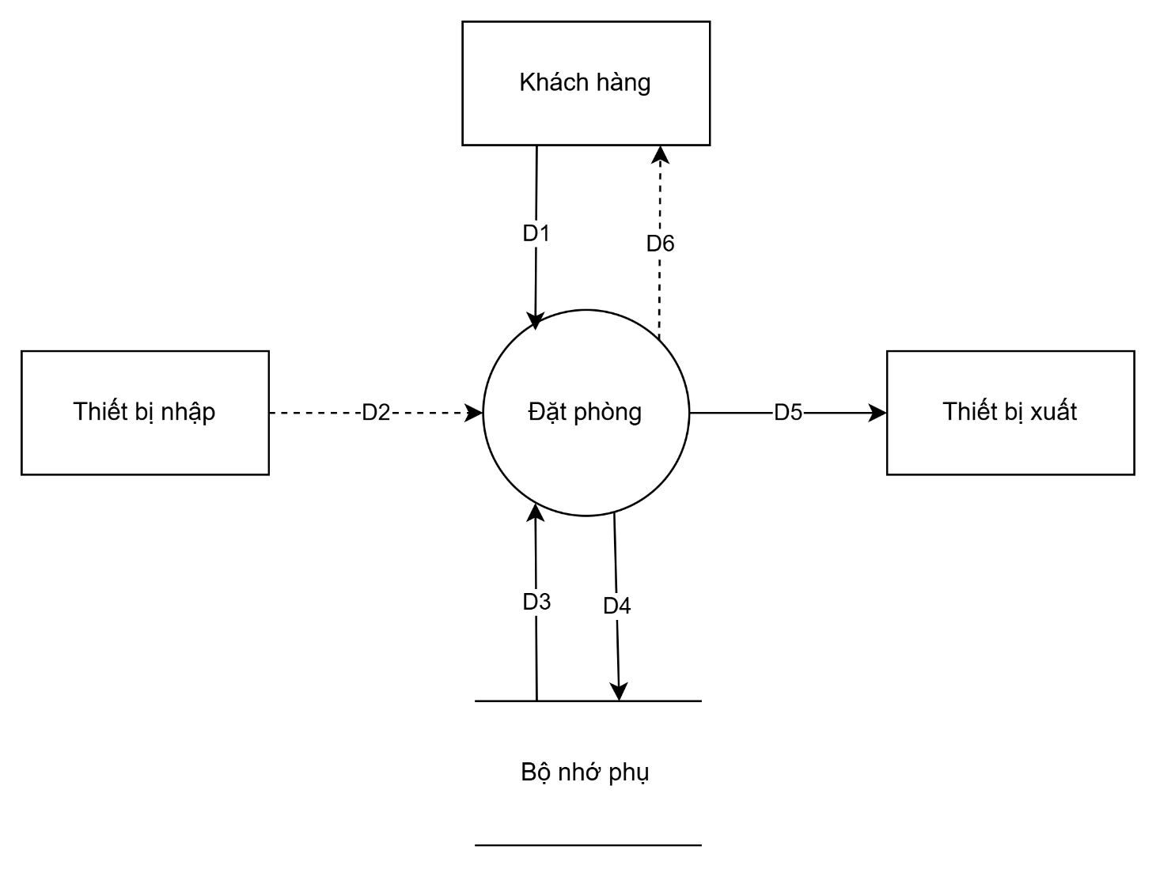

**Hình 2.1**

**2.1.3 Mô tả luồng dữ liệu**

|  |  |  |  |
| --- | --- | --- | --- |
| **Ký hiệu** | **Luồng dữ liệu** | **Từ / Đến** | **Mô tả chi tiết** |
| **D1** | Thông tin khách hàng | Từ **Khách hàng → Đặt phòng** | Họ tên, CCCD, SĐT, loại phòng, ngày nhận – trả dự kiến |
| **D2** | Lệnh nhập từ thiết bị (bàn phím, quét CCCD, v.v.) | Từ **Thiết bị nhập → Đặt phòng** | Dữ liệu nhập vào từ người dùng qua máy tính, thiết bị đầu cuối |
| **D3** | Danh sách phòng hiện có | Từ **Bộ nhớ phụ → Đặt phòng** | Tra cứu danh sách loại phòng và phòng trống từ cơ sở dữ liệu |
| **D4** | Ghi nhận thông tin đặt phòng | Từ **Đặt phòng → Bộ nhớ phụ** | Lưu thông tin khách + mã phòng + thời gian đặt vào cơ sở dữ liệu |
| **D5** | Xác nhận đặt phòng thành công | Từ **Đặt phòng → Thiết bị xuất** | Hiển thị xác nhận, in phiếu đặt phòng hoặc gửi phản hồi ra màn hình |
| **D6** | Phản hồi từ hệ thống cho khách hàng | Từ **Đặt phòng → Khách hàng** | Có thể là: biên nhận đặt phòng hoặc thông báo lỗi thiếu/sai để nhập lại |

* + 1. **Thuật toán xử lý**
* **B1:** Nhận D1 từ người dùng (Họ tên, CCCD, SĐT, Ngày nhận – trả, Loại phòng).
* **B2:** Kết nối cơ sở dữ liệu.
* **B3:** Đọc D3 từ bộ nhớ phụ: Danh sách phòng trống và danh sách loại phòng.
* **B4:** Kiểm tra “Loại phòng” (D1) có thuộc “Danh sách loại phòng” (D3).
* **B5:** Kiểm tra còn phòng trống thuộc loại phòng yêu cầu.
* **B6:** Nếu không còn phòng trống → Xuất D6 thông báo lỗi → tới B13.
* **B7:** Sinh mã đặt phòng tự động (ví dụ: DP20250628_003).
* **B8:** Gán phòng phù hợp vào thông tin đặt phòng.
* **B9:** Tính số ngày thuê = Ngày trả – Ngày nhận.
* **B10:** Lưu D4 (Thông tin đặt phòng) xuống bộ nhớ phụ (CSDL).
* **B11:** Xuất D5 ra thiết bị xuất (màn hình/in phiếu) nếu có yêu cầu.
* **B12:** Đóng kết nối cơ sở dữ liệu.
* **B13:** Kết thúc.

**2.2. Yêu cầu trả phòng**

**2.2.1 Biểu mẫu 2 và quy định 2**

**BM1:**

|  |  |  |
| --- | --- | --- |
| **BM2** | **Nhập thông tin khách hàng** | |
| **Họ và tên:** | | **CCCD/CMND:** |
| **Ngày sinh:** | | **SĐT:** |
| **Địa chỉ:** | | |

**QD2:**

* CCCD không được trùng
* Số điện thoại phải đúng 10 số
* Có thể hỗ trợ nhập tự động từ đầu đọc CCCD

**2.2.2 Sơ đồ luồng dữ liệu**

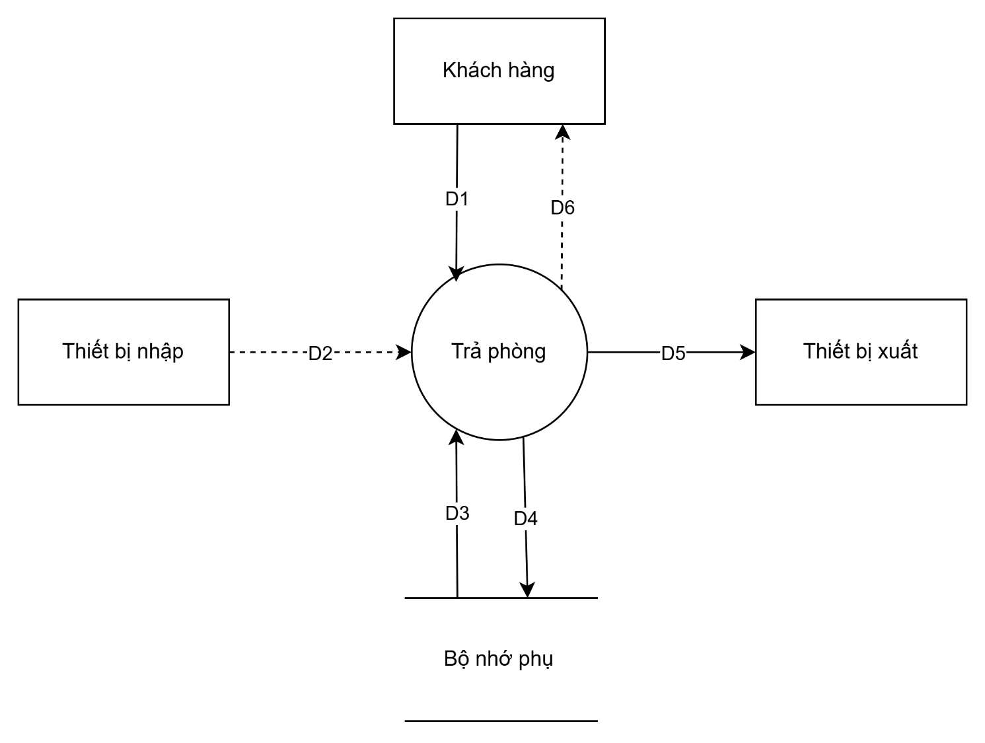

**2.2.3 Mô tả luồng dữ liệu**

|  |  |  |  |
| --- | --- | --- | --- |
| **Ký hiệu** | **Luồng dữ liệu** | **Từ / Đến** | **Mô tả chi tiết** |
| **D1** | Thông tin khách hàng | Từ **Khách hàng → Nhập thông tin** | Họ tên, CCCD, SĐT, ngày sinh, địa chỉ,... |
| **D2** | Dữ liệu nhập từ thiết bị (máy tính, máy quét, bàn phím) | Từ **Thiết bị nhập → Tiến trình** | Dữ liệu nhập trực tiếp từ nhân viên vào hệ thống |
| **D3** | Danh sách khách hàng hiện tại | Từ **Bộ nhớ phụ → Tiến trình** | Được dùng để kiểm tra trùng lặp CCCD/SĐT trước khi thêm khách mới |
| **D4** | Ghi nhận khách hàng mới | Từ **Tiến trình → Bộ nhớ phụ** | Lưu thông tin khách hợp lệ vào CSDL |
| **D5** | Phản hồi xác nhận hoặc lỗi nhập | Từ **Tiến trình → Thiết bị xuất** | Gửi ra màn hình kết quả thêm khách thành công hoặc yêu cầu sửa |
| **D6** | Thông báo cho khách hàng (nếu cần – ví dụ mã khách) | Từ **Tiến trình → Khách hàng** | Gửi lại mã khách, thông báo đã lưu thành công thông tin |

**2.2.4 Thuật toán xử lý**

* B1: Nhận D1 từ người dùng (Họ tên, CCCD, SĐT, ngày sinh, địa chỉ,...).
* B2: Kết nối cơ sở dữ liệu.
* B3: Đọc D3 từ bộ nhớ phụ: Danh sách khách hàng hiện có.
* B4: Kiểm tra CCCD (hoặc SĐT) có trùng với khách hàng đã tồn tại trong D3 không.
* B5: Nếu có trùng → Xuất D6 thông báo lỗi → tới B12.
* B6: Kiểm tra định dạng dữ liệu (CCCD phải đủ số, SĐT đúng chuẩn 10 số, Họ tên không có ký tự đặc biệt).
* B7: Nếu dữ liệu không hợp lệ → Xuất D6 thông báo lỗi → tới B12.
* B8: Gán mã khách hàng tự động (ví dụ: KH20250628_001).
* B9: Tạo bản ghi mới với đầy đủ thông tin khách.
* B10: Lưu D4 (thông tin khách) xuống bộ nhớ phụ (CSDL).
* B11: Xuất D5 ra thiết bị xuất (hiển thị xác nhận hoặc in nếu cần)
* B12: Đóng kết nối cơ sở dữ liệu.
* B13: Kết thúc.

**2.3. Yêu cầu gán phòng cho khách**

**2.3.1 Biểu mẫu 3 và quy định 3**

**BM3:**

|  |  |  |
| --- | --- | --- |
| **BM3** | **Gán phòng cho khách hàng** | |
| **Mã đặt:** | | **Ngày gán:** |
| **Mã phòng:** | | **Loại phòng** |
| **Nhân viên xác nhận:** | | |

**QD3:**

* Phòng được chọn phải ở trạng thái “trống”.
* Gán phòng đúng loại mà khách đã yêu cầu
* Sau khi gán → chuyển phòng sang trạng thái “đã đặt”

**2.3.2 Sơ đồ luồng dữ liệu**

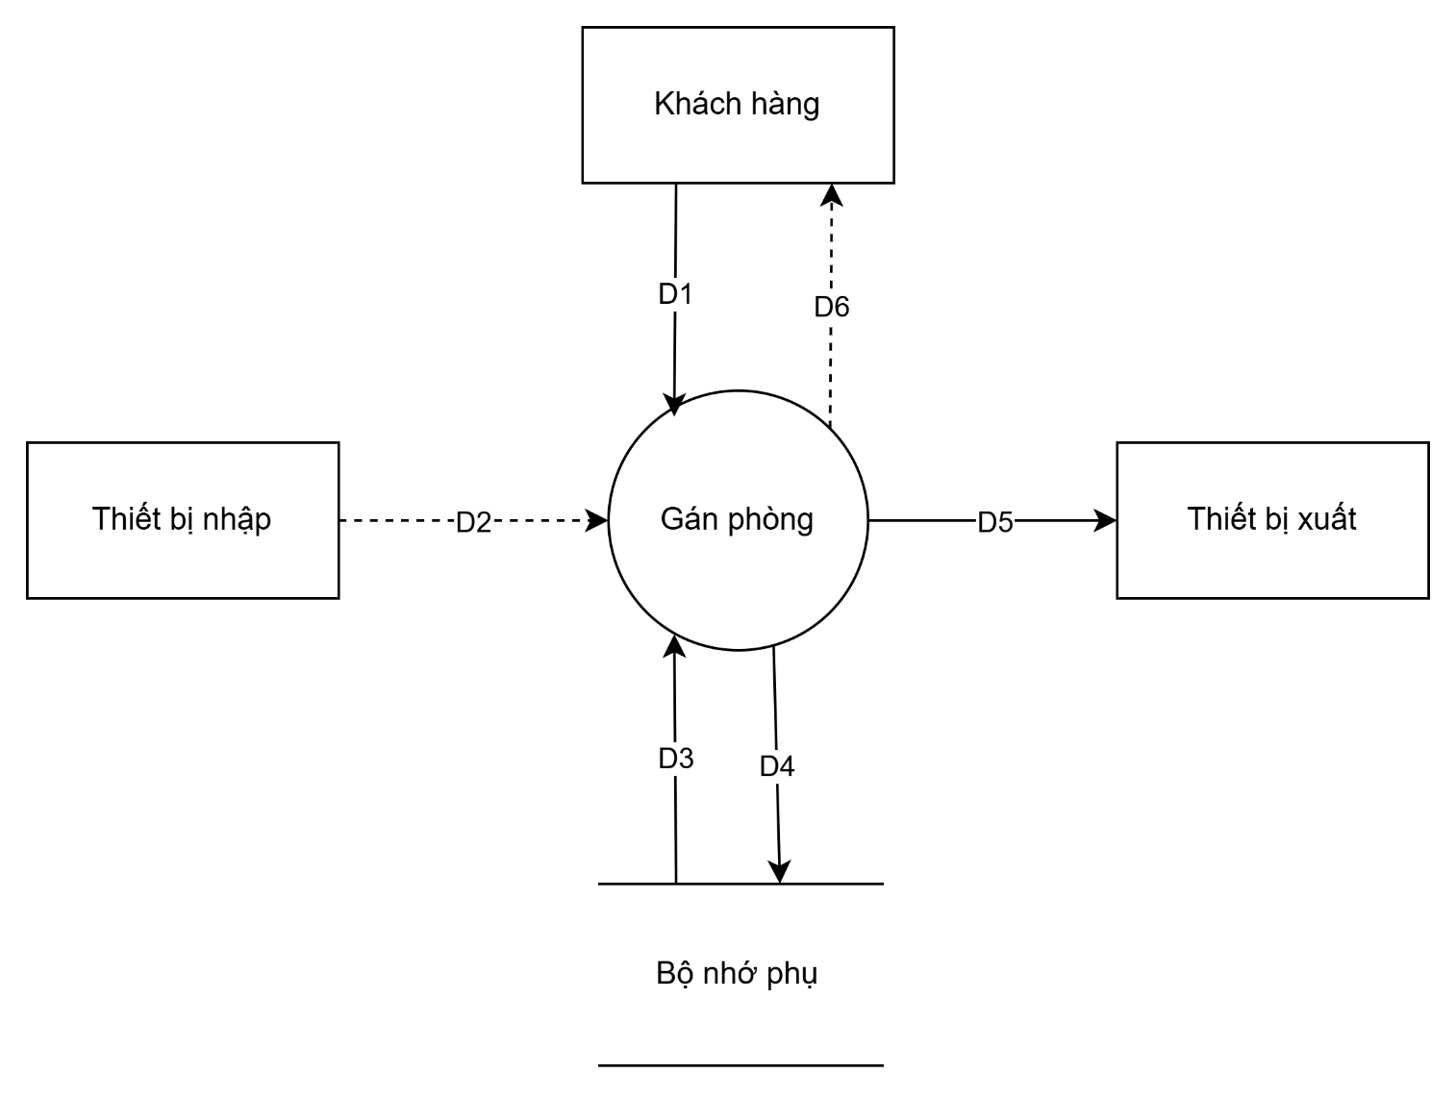

**2.3.3 Mô tả luồng dữ liệu**

|  |  |  |  |
| --- | --- | --- | --- |
| **Ký hiệu** | **Luồng dữ liệu** | **Từ / Đến** | **Mô tả chi tiết** |
| **D1** | Yêu cầu gán phòng (mã đặt phòng, loại phòng) | Khách hàng → Gán phòng | Nhập thông tin gán phòng dựa trên loại phòng đã đặt |
| **D2** | Dữ liệu nhập từ thiết bị đầu vào | Thiết bị nhập → Gán phòng | Thông tin được nhập bởi nhân viên lễ tân (máy tính, bàn phím, máy quét) |
| **D3** | Danh sách phòng trống | Bộ nhớ phụ → Gán phòng | Truy xuất danh sách phòng trống tương ứng với loại phòng khách yêu cầu |
| **D4** | Bản ghi gán phòng | Gán phòng → Bộ nhớ phụ | Lưu thông tin mã đặt phòng + mã phòng được gán |
| **D5** | Phản hồi kết quả | Gán phòng → Thiết bị xuất | Xác nhận đã gán phòng hoặc báo lỗi nếu không có phòng trống |
| **D6** | Thông báo cho khách | Gán phòng → Khách hàng | Thông báo mã phòng, xác nhận gán thành công hoặc lỗi |

**2.3.4 Thuật toán xử lý**

* B1: Nhận D1 từ người dùng (mã đặt phòng, loại phòng).
* B2: Kết nối cơ sở dữ liệu.
* B3: Đọc D3 từ bộ nhớ phụ: danh sách các phòng còn trống thuộc loại đã chọn.
* B4: Kiểm tra loại phòng yêu cầu có tồn tại trong hệ thống không.
* B5: Kiểm tra có còn phòng trống phù hợp không.
* B6: Nếu không còn phòng → Xuất D5 lỗi → tới B12.
* B7: Chọn phòng đầu tiên phù hợp trong danh sách trống.
* B8: Cập nhật mã phòng vào bản ghi đặt phòng tương ứng.
* B9: Cập nhật trạng thái của phòng thành “Đã đặt”.
* B10: Lưu D4 xuống bộ nhớ phụ (CSDL).
* B11: Xuất D5 ra thiết bị xuất (màn hình / in biên nhận).
* B12: Đóng kết nối cơ sở dữ liệu.
* B13: Kết thúc.

**2.4. Yêu cầu cập nhật thông tin trả phòng**

**2.4.1 Biểu mẫu 4 và quy định 4**

**BM4:**

|  |  |  |
| --- | --- | --- |
| **BM4** | **Cập nhật thông tin trả phòng** | |
| **Mã đặt phòng:** | | **Ngày trả:** |
| **Nhân viên xác nhận:** | | **Ghi chú:** |

**QD4:**

* Ngày trả ≥ ngày nhận
* Sau khi trả phòng → trạng thái chuyển thành “trống”
* Hệ thống lưu lịch sử trả phòng

**2.4.2 Sơ đồ luồng dữ liệu**

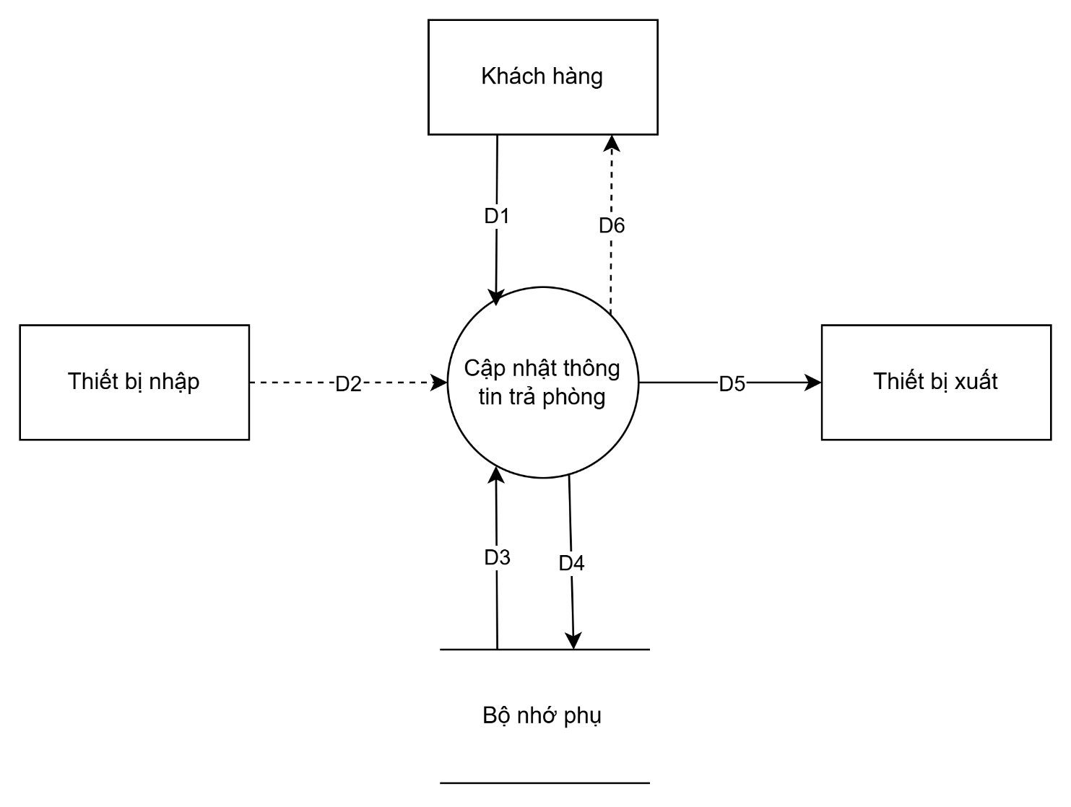

**2.4.3 Mô tả luồng dữ liệu**

|  |  |  |  |
| --- | --- | --- | --- |
| **Ký hiệu** | **Luồng dữ liệu** | **Từ / Đến** | **Mô tả chi tiết** |
| **D1** | Mã đặt phòng, ngày trả thực tế | Khách hàng → Tiến trình | Nhập yêu cầu trả phòng và thời gian thực tế |
| **D2** | Dữ liệu nhập từ thiết bị | Thiết bị nhập → Tiến trình | Nhập từ bàn phím/máy tính của nhân viên lễ tân |
| **D3** | Thông tin đặt phòng ban đầu | Bộ nhớ phụ → Tiến trình | Truy xuất thông tin phòng và ngày nhận |
| **D4** | Ghi nhật ký trả phòng | Tiến trình → Bộ nhớ phụ | Lưu trạng thái, ngày trả, ghi chú xuống CSDL |
| **D5** | Phản hồi kết quả trả phòng | Tiến trình → Thiết bị xuất | Hiển thị xác nhận hoặc thông báo lỗi |
| **D6** | Thông báo trả phòng thành công | Tiến trình → Khách hàng | Thông báo cho khách đã hoàn tất trả phòng |

**2.4.4 Thuật toán xử lý**

* B1: Nhận D1 từ người dùng (mã đặt phòng, ngày trả).
* B2: Kết nối cơ sở dữ liệu.
* B3: Đọc D3 từ bộ nhớ phụ: thông tin đặt phòng.
* B4: Kiểm tra ngày trả ≥ ngày nhận.
* B5: Nếu ngày trả không hợp lệ → Xuất D5 lỗi → tới B11.
* B6: Tính số ngày thực tế lưu trú.
* B7: Cập nhật trạng thái phòng thành “Trống”.
* B8: Ghi thông tin nhật ký trả vào hệ thống.
* B9: Lưu D4 xuống CSDL.
* B10: Xuất D5 xác nhận thành công.
* B11: Đóng kết nối cơ sở dữ liệu.
* B12: Kết thúc.

**2.5. Yêu cầu tính tiền và lập hóa đơn**

**2.5.1 Biểu mẫu 5 và quy định 5**

**BM 5:**

|  |  |  |
| --- | --- | --- |
| **BM5** | **Phiếu tính tiền và lập hóa đơn** | |
| **Mã hóa đơn:** | | **Đơn giá:** |
| **Mã đặt phòng:** | | **Phụ thu:** |
| **Số ngày lưu trú:** | | **Thuế VAT:** |
| **Tổng tiền:** | | |
| **Hình thức thanh toán:** | | |

**QD5:**

* Hệ thống tự động tính tiền
* Đơn giá phụ thuộc loại phòng
* Hóa đơn chỉ tạo khi phòng đã trả

**2.5.2 Sơ đồ luồng dữ liệu**

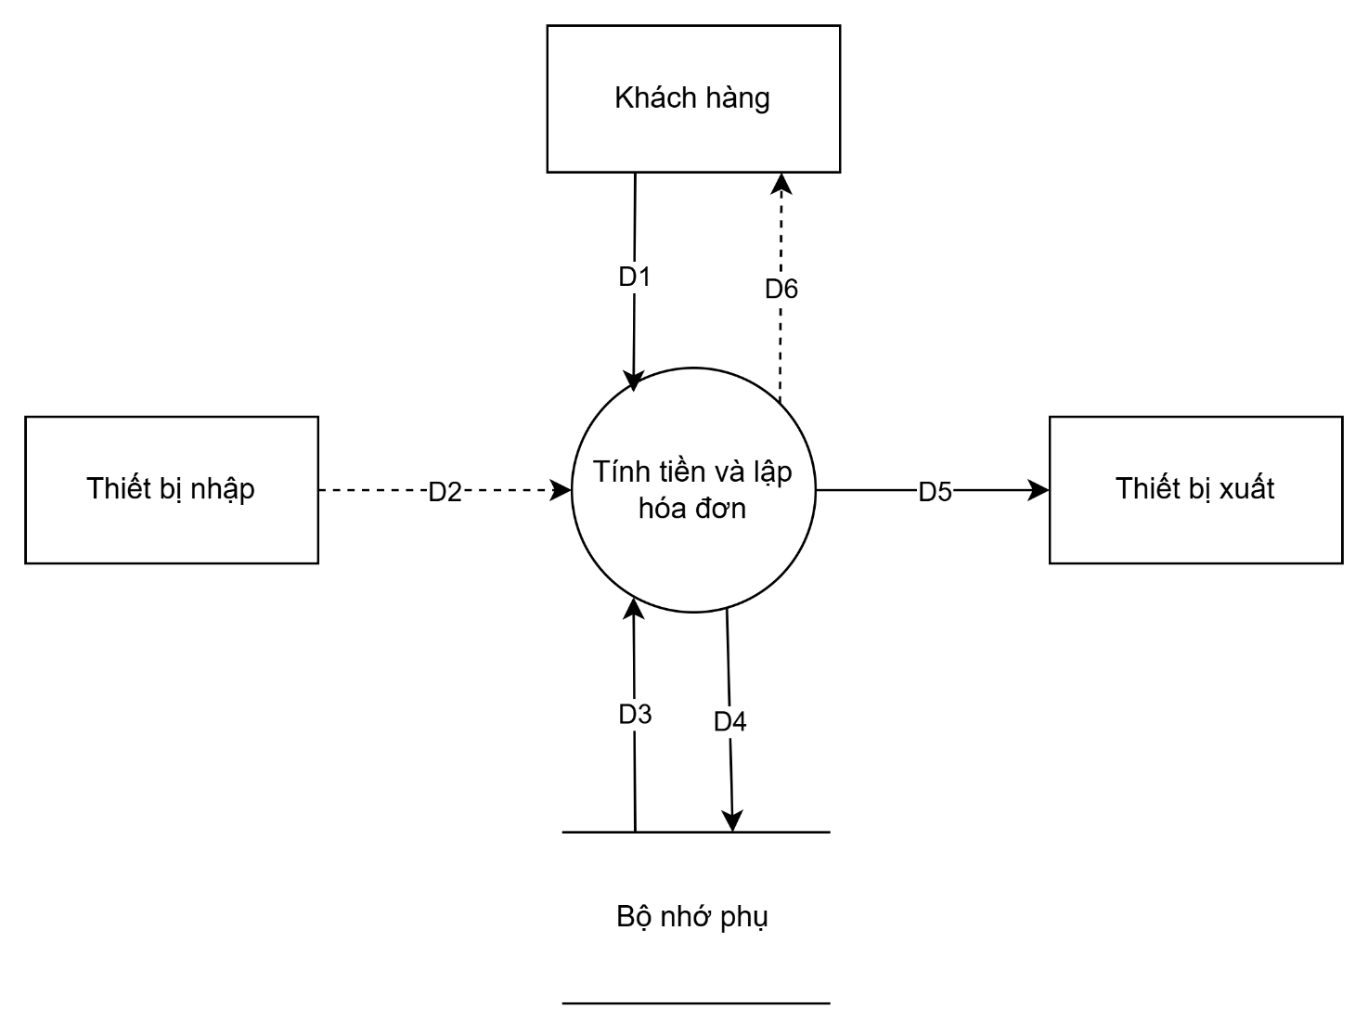

**2.5.3 Mô tả luồng dữ liệu**

|  |  |  |  |
| --- | --- | --- | --- |
| **Ký hiệu** | **Luồng dữ liệu** | **Từ / Đến** | **Mô tả chi tiết** |
| **D1** | Mã đặt phòng | Khách hàng → Tiến trình | Nhập mã đặt phòng để thanh toán |
| **D2** | Nhập lệnh thanh toán | Thiết bị nhập → Tiến trình | Nhân viên lễ tân thao tác tính tiền |
| **D3** | Thông tin thuê, giá phòng | Bộ nhớ phụ → Tiến trình | Đọc số ngày, đơn giá, phụ phí, thuế |
| **D4** | Ghi hóa đơn mới | Tiến trình → Bộ nhớ phụ | Lưu tổng tiền, thông tin hóa đơn vào CSDL |
| **D5** | Xuất hóa đơn | Tiến trình → Thiết bị xuất | Hiển thị / in hóa đơn |
| **D6** | Xác nhận thanh toán | Tiến trình → Khách hàng | Xác nhận thanh toán xong |

**2.5.4 Thuật toán xử lý**

* B1: Nhận D1 từ người dùng (mã đặt phòng).
* B2: Kết nối cơ sở dữ liệu.
* B3: Đọc D3: thông tin phòng, đơn giá, số ngày lưu trú.
* B4: Tính tổng tiền = số ngày x đơn giá + phụ thu (nếu có).
* B5: Tính thuế nếu có.
* B6: Ghi thông tin hóa đơn (D4) vào CSDL.
* B7: Xuất D5 (hiển thị/in hóa đơn).
* B8: Gửi xác nhận thanh toán cho khách (D6).
* B9: Đóng kết nối cơ sở dữ liệu.
* B10: Kết thúc.

**2.6. Yêu cầu thống kê doanh thu**

**2.6.1 Sơ đồ luồng dữ liệu**

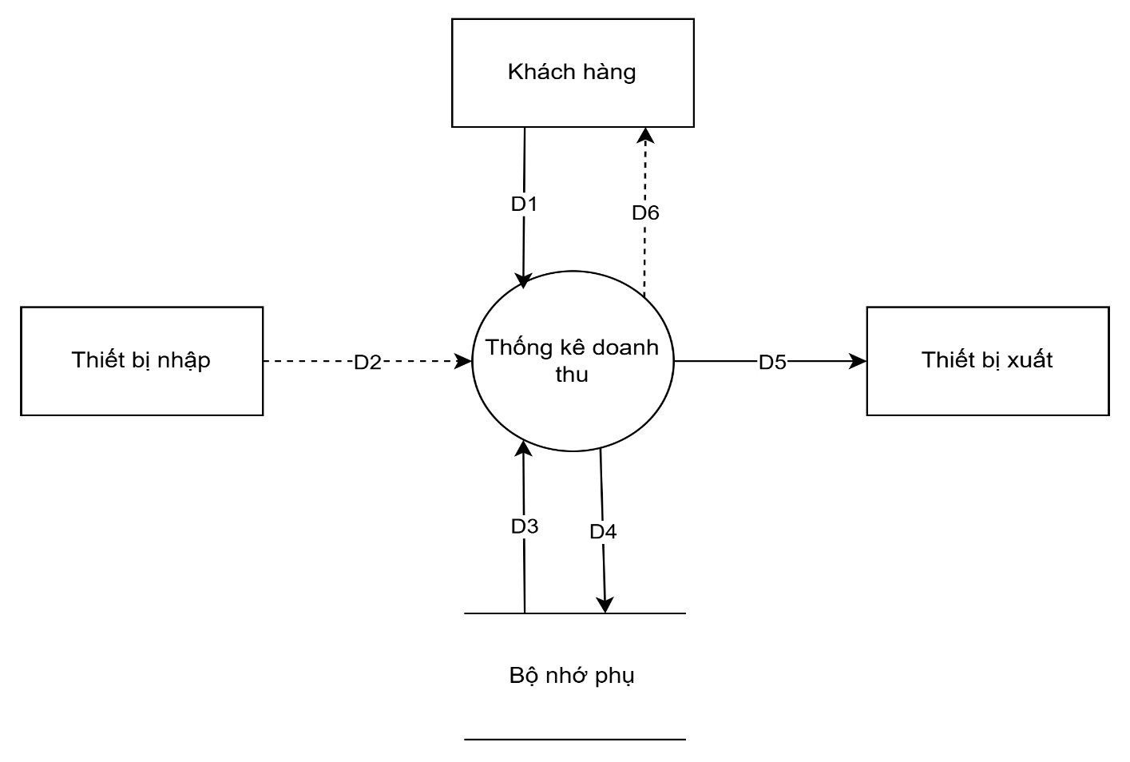

**2.6.2 Mô tả luồng dữ liệu**

|  |  |  |  |
| --- | --- | --- | --- |
| **Ký hiệu** | **Luồng dữ liệu** | **Từ / Đến** | **Mô tả chi tiết** |
| **D1** | Chọn tháng / năm cần thống kê | Người dùng → Tiến trình | Nhập tham số thống kê |
| **D2** | Yêu cầu thống kê từ giao diện | Thiết bị nhập → Tiến trình | Nhập lệnh thao tác |
| **D3** | Danh sách hóa đơn theo tháng | Bộ nhớ phụ → Tiến trình | Lấy toàn bộ hóa đơn có ngày thuộc tháng được chọn |
| **D4** | Ghi kết quả thống kê | Tiến trình → Bộ nhớ phụ | Lưu lại báo cáo (nếu cần xuất) |
| **D5** | Hiển thị / xuất báo cáo | Tiến trình → Thiết bị xuất | Xuất báo cáo ra màn hình hoặc file |

**2.6.3 Thuật toán xử lý**

* B1: Nhận D1 từ người dùng (tháng / năm).
* B2: Kết nối cơ sở dữ liệu.
* B3: Truy vấn D3: danh sách hóa đơn trong khoảng thời gian.
* B4: Tính tổng doanh thu, số lượt thuê phòng.
* B5: Tính hiệu suất sử dụng phòng.
* B6: Ghi kết quả thống kê vào CSDL (D4).
* B7: Xuất báo cáo dưới dạng bảng / biểu đồ (D5).
* B8: Đóng kết nối cơ sở dữ liệu.
* B9: Kết thúc.

**2.7. Yêu cầu quản lý danh sách phòng**

**2.7.1 Biểu mẫu 7 và quy định 7**

**BM7:**

|  |  |  |
| --- | --- | --- |
| **BM7** | **Quản lý danh sách phòng** | |
| **Mã phòng:** | | **Giá phòng:** |
| **Tên/loại phòng:** | | **Trạng thái:** |
| **Ghi chú:** | | |

**QD7:**

* Không xóa phòng nếu đang có khách
* Mã phòng phải theo định dạng chuẩn (P101, P202…)
* Trạng thái phòng phải đồng bộ với hệ thống đặt/trả

**2.7.2 Sơ đồ luồng dữ liệu**

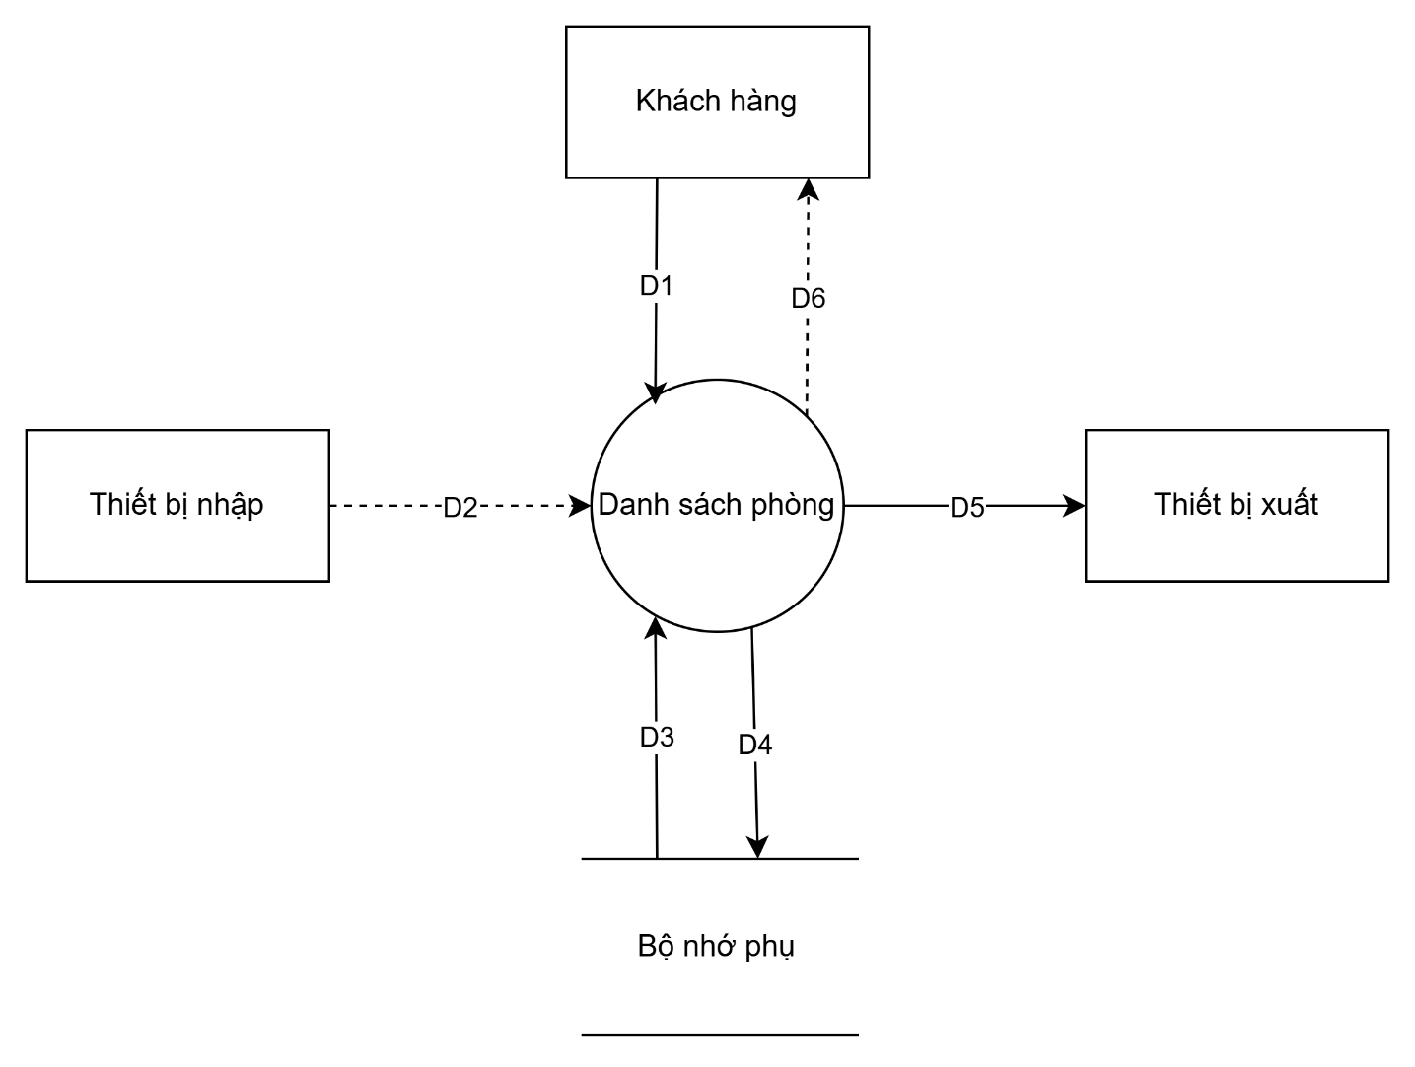

**2.7.3 Mô tả luồng dữ liệu**

|  |  |  |  |
| --- | --- | --- | --- |
| **Ký hiệu** | **Luồng dữ liệu** | **Từ / Đến** | **Mô tả chi tiết** |
| **D1** | Thêm / sửa / xóa thông tin | Người dùng → Tiến trình | Nhập dữ liệu quản lý phòng |
| **D2** | Thao tác từ giao diện nhập | Thiết bị nhập → Tiến trình | Từ bàn phím/máy tính |
| **D3** | Danh sách phòng hiện tại | Bộ nhớ phụ → Tiến trình | Đọc dữ liệu phòng từ CSDL |
| **D4** | Cập nhật danh sách phòng | Tiến trình → Bộ nhớ phụ | Lưu các thay đổi vào bảng Phong |
| **D5** | Phản hồi trạng thái thao tác | Tiến trình → Thiết bị xuất | Hiển thị xác nhận hoặc lỗi |

**2.7.4 Thuật toán xử lý**

* B1: Nhận D1 từ người dùng (thao tác + thông tin phòng).
* B2: Kết nối CSDL.
* B3: Đọc danh sách phòng từ bộ nhớ phụ.
* B4: Kiểm tra điều kiện phòng (ví dụ: không xóa nếu đang thuê).
* B5: Thực hiện thêm / sửa / xóa.
* B6: Lưu D4 xuống CSDL.
* B7: Xuất phản hồi D5 (thành công hoặc lỗi).
* B8: Đóng kết nối.
* B9: Kết thúc.

**2.8. Yêu cầu quản lý danh sách khách hàng**

**2.8.1 Biểu mẫu 8 và quy định 8**

**BM 8:**

|  |  |  |
| --- | --- | --- |
| **BM8** | **Quản lý danh sách khách hàng** | |
| **Mã khách hàng:** | | **SĐT:** |
| **Họ tên:** | | **CCCD:** |
| **Lịch sử đặt phòng:** | | |

**QD 8:**

* Không chỉnh sửa CCCD sau khi đã lưu
* Cho phép tra cứu khách theo nhiều tiêu chí

**2.8.2 Sơ đồ luồng dữ liệu**

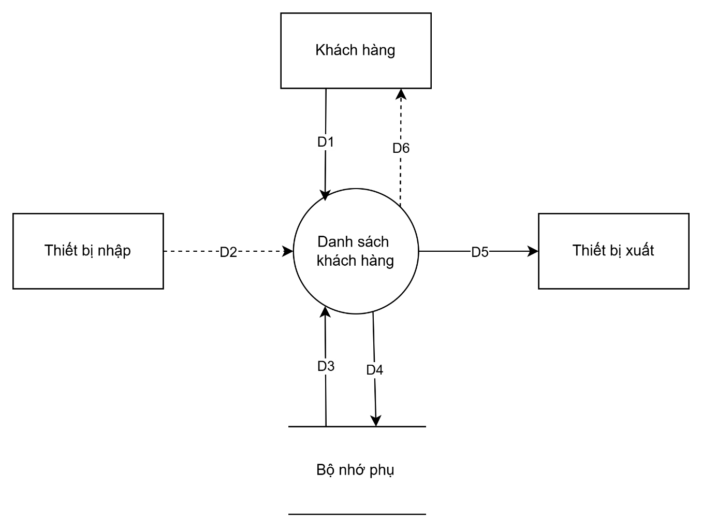

**2.8.3 Mô tả luồng dữ liệu**

|  |  |  |  |
| --- | --- | --- | --- |
| **Ký hiệu** | **Luồng dữ liệu** | **Từ / Đến** | **Mô tả chi tiết** |
| **D1** | Nhập thông tin tìm kiếm / sửa | Người dùng → Tiến trình | Dựa vào tên, số điện thoại, CCCD |
| **D2** | Lệnh từ thiết bị nhập | Thiết bị nhập → Tiến trình | Máy tính / bàn phím |
| **D3** | Danh sách khách hàng hiện có | Bộ nhớ phụ → Tiến trình | Truy xuất toàn bộ danh sách |
| **D4** | Cập nhật danh sách khách hàng | Tiến trình → Bộ nhớ phụ | Ghi dữ liệu đã cập nhật xuống hệ thống |
| **D5** | Hiển thị kết quả | Tiến trình → Thiết bị xuất | Xuất thông tin khách sau thao tác |

**2.8.4 Thuật toán xử lý**

* B1: Nhập D1 từ người dùng (tên / CCCD / số điện thoại).
* B2: Kết nối CSDL.
* B3: Truy vấn danh sách khách hàng.
* B4: Tìm khách theo điều kiện.
* B5: Hiển thị kết quả và cho phép sửa / xóa nếu có quyền.
* B6: Cập nhật lại dữ liệu vào CSDL (D4).
* B7: Xuất D5 phản hồi.
* B8: Đóng kết nối.
* B9: Kết thúc.

**2.9. Yêu cầu tra cứu lịch sử thuê phòng**

**2.9.1 Sơ đồ luồng dữ liệu**

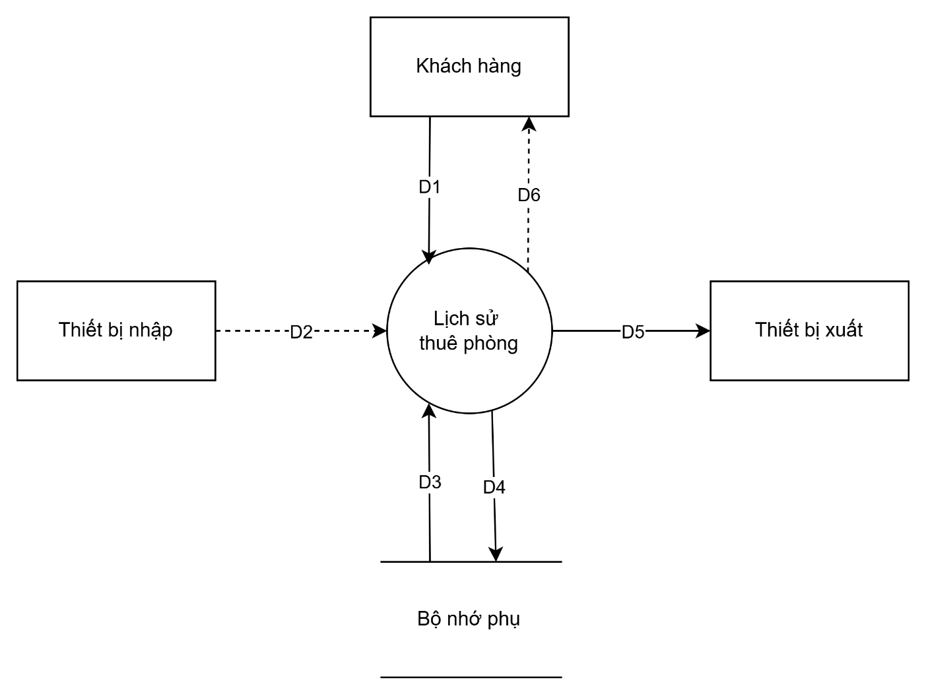

**2.9.2 Mô tả luồng dữ liệu**

|  |  |  |  |  |
| --- | --- | --- | --- | --- |
| **Ký hiệu** | **Luồng dữ liệu** | **Từ / Đến** | | **Mô tả chi tiết** |
| **D1** | Nhập mã khách / CCCD | | Người dùng → Tiến trình | Từ khách hoặc nhân viên tìm theo CCCD |
| **D2** | Thiết bị nhập | | Thiết bị nhập → Tiến trình | Từ giao diện tìm kiếm |
| **D3** | Lịch sử đặt phòng | | Bộ nhớ phụ → Tiến trình | Truy vấn các bản ghi đặt phòng theo khách |
| **D4** | Không có (chỉ hiển thị, không lưu) | | – | – |
| **D5** | Xuất danh sách lịch sử thuê | | Tiến trình → Thiết bị xuất | Hiển thị kết quả tra cứu |

**2.9.4 Thuật toán xử lý**

* B1: Nhận D1 từ người dùng (CCCD hoặc mã khách).
* B2: Kết nối CSDL.
* B3: Truy vấn lịch sử đặt phòng theo khách.
* B4: Lọc kết quả theo thời gian gần nhất → xa nhất.
* B5: Xuất danh sách ra thiết bị xuất (bảng hiển thị).
* B6: Đóng kết nối.
* B7: Kết thúc.

# THIẾT KẾ HỆ THỐNG

1. **Kiến trúc hệ thống.**
2. **Mô tả các thành phần trong hệ thống**

# THIẾT KẾ DỮ LIỆU

1. **Thuật toán lập sơ đồ logic**
2. **Sơ đồ logic hoàn chỉnh**
3. **Danh sách các bảng dữ liệu trong sơ đồ**
4. **Mô tả bảng dữ liệu**

# THIẾT KẾ GIAO DIỆN

1. **Sơ đồ liên kết các giao diện**
2. **Danh sách các giao diện**
3. **Mô tả các giao diện**

# CÀI ĐẶT VÀ KIỂM THỬ

1. **Mức độ hoàn thành các chức năng**
2. **Kết luận**

# TÀI LIỆU THAM KHẢO